**[ 1 ] Django 시작하기**

* Django란
* 개발 환경 구축 ; anaconda 설치, python 패키지 pip 업그레이드, Django설치 및 업그레이드, 애플리케이션 생성, 프로젝트 디렉토리 이름 변경
* Django 구조 ; MVT 패턴, 프로젝트 디렉토리 구조

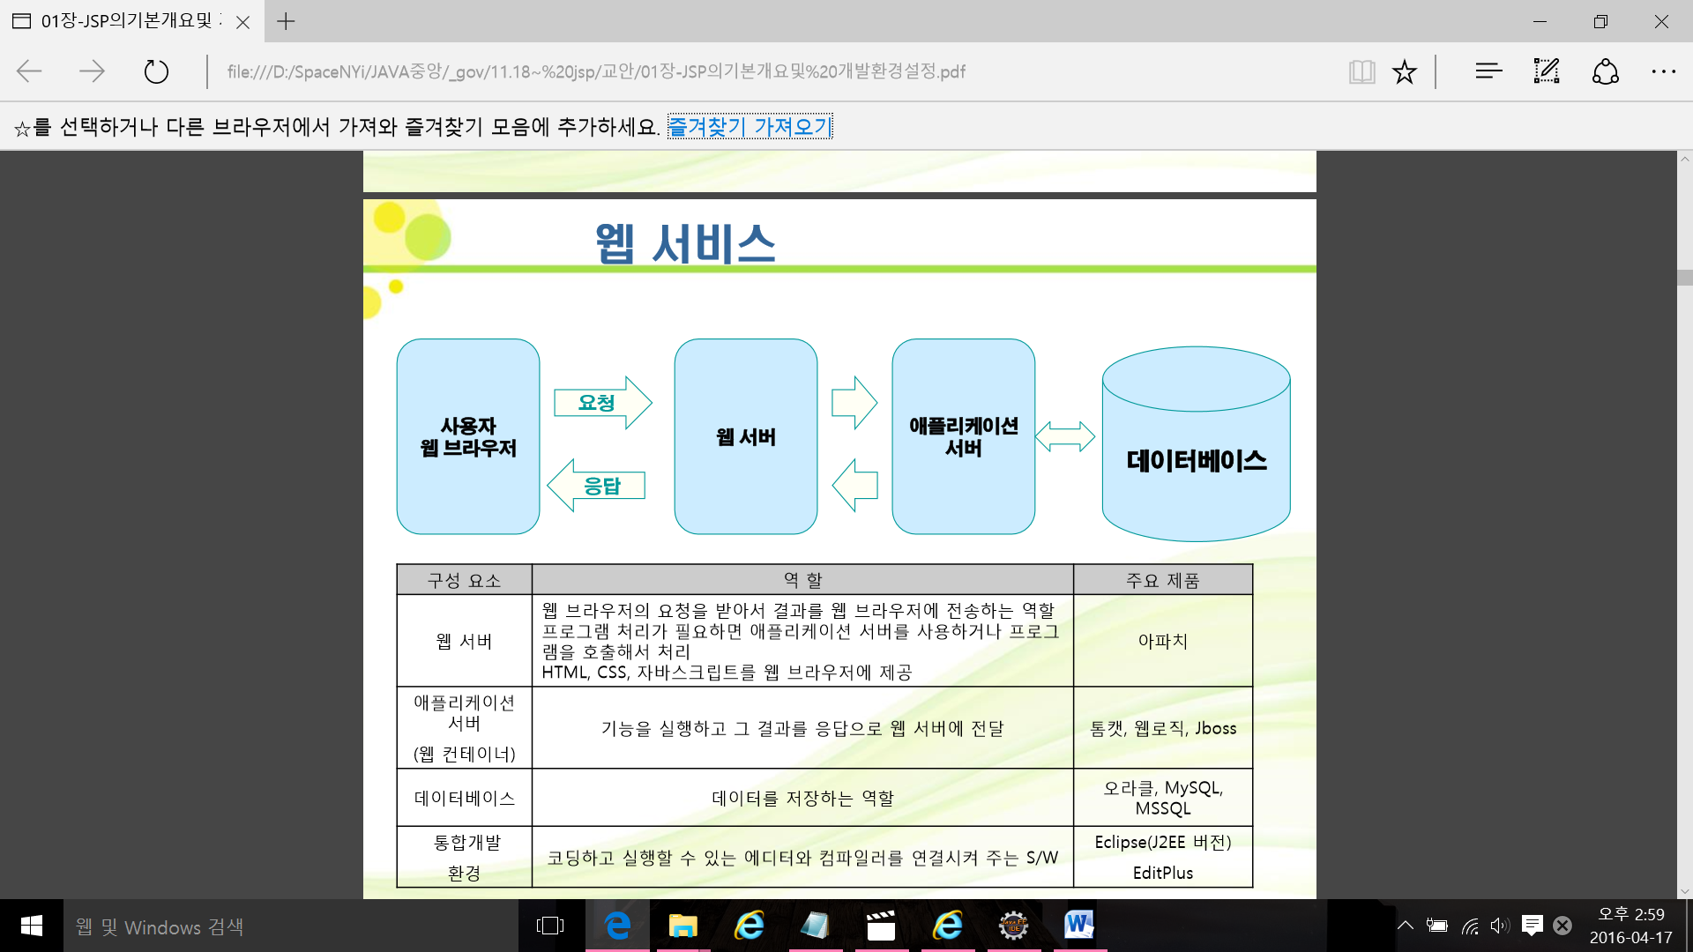

**서버에 요청, 연결 -> 요청에 따른 작업 -> 클라이언트에 응답 -> 연결해제**

1. Django란?
   1. 프레임워크와 라이브러리 차이

|  |  |  |
| --- | --- | --- |
|  | 프레임워크 | 라이브러리 |
| 코드작성 | 프레임워크 클래스를 서브 클래싱해서 작성 | 독립적으로 작성 |
| 호출흐름 | 프레이무어크 코드가 유저 코드를 호출 | 유저코드가 라이브러리 호출 |
| 실행흐름 | 프레임워크가 제어 | 유저 코드가 제어 |
| 객체연동 | 구조 프레임워크가 정의 | 독자적으로 정의 |

* 공통점은 개발자 일이 줄어든다.
  1. Python web Framework
     1. Popular Full-stack(front부터 backend까지) Frameworks ; Django
     2. Popular Non Full-stack Frameworks ; Flask, Pyramid, Bottle
  2. Django ; 벡엔드를 담당하는 파이썬 풀스택 경량 웹프레임워크

https://www.djangoproject.com

* 1. Django 구성요소
     1. Views ; HTTP 요청처리 (mvc에서 controller)
     2. Models ; 데이터베이스 처리(mvc에서 model)
     3. Template ; 사용자 인터페이스 처리(mvc에서 view)
     4. Form ; 사용자 입력 데이터 처리
     5. Admin App ; 쉬운 DB 레코드 관리 UI
     6. Logging ; 다양한 경로로 메시지 로깅
     7. Static files ; 정적 파일 관리
     8. Media files ; 사용자가 업로드한 파일관리
     9. Messge framework ; 1호성 메시지 노출
     10. 테스팅, 국제화&지역화, 캐싱, Send Emails
     11. Geographic, Syndication Feeds(RSS/Atom), Sitemaps

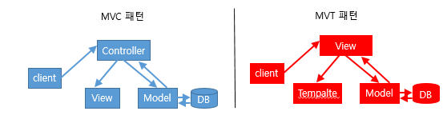

1. 개발환경구축
   1. 파이썬 설치 ; 공식배포판이나 Anaconda Python(이게 편해서 이것으로 선택)을 설치
   2. Anaconda Python 설치 ; 기본 설치
   3. Python install 패키지 pip 업그레이드 ; Django framework를 install할 때 쓸 pip 최신버전으로

python -m pip install --upgrade pip (win의 경우)

python install –upgrade pip(lnux의 경우)

python --version

pip --version

* 1. Django framework 설치 및 업그레이드

pip install Django

pip install Django --upgrade

* 1. Django 설치 경로 이동 후 삭제

python –c “import Django; print(django.__path__)”를 실행하면 설치 경로 확인 가능 그 폴더를 지워도 되고

conda list Django

pip uninstall Django 하여도 삭제됨

* 1. Django 프로젝트 생성

소스 폴더로 옮겨 Django-admin startproject ch01를 실행하고 프로젝트 생성 확인한다.

소스 폴더나 프로젝트명에는 한글이 들어가지 않도록 한다.

* 1. 만들어진 기본 프로젝트 실행하기

prompt에서 python manage.py runserver를 실행 후 브라우저에서 실행

* 1. 프로젝트 내 애플리케이션 생성

python manage.py startapp hello

python manage.py --help(도움말)

* 1. 프로젝트이름을 변경하던지 폴더의 내용을 변경

move ch01 ch01_hello

* 1. ch01/urls.py

from django.contrib import admin  
from django.urls import path  
from hello import views  
from django.urls import include  
  
urlpatterns = [  
 path(**'admin/'**, admin.site.urls),  
 *# path("", views.home, name="home")* path(**""**, include(**"hello.urls"**))  
]

* 1. hello/urls.py

from django.urls import path

from hello import views

urlpatterns = [

    path("", views.home, name="home"),

]

* 1. hello/views.py

from django.shortcuts import render

# Create your views here.

from django.http import HttpResponse

def home(request):

    return HttpResponse("Hello, Django!")

다시 실행

1. Django process Structure

